**2018-2019学年度第一学期**

**《电子商务系统分析与设计》（课程号：45010006）**

**期终大作业**

**教师：胡伟雄 年级：2016 专业：电子商务**

**姓名：孙苗苗 学号：2016214241**

|  |  |  |  |
| --- | --- | --- | --- |
| 评分项 | | 分值 | 得分 |
| 项目开发背景和意义 | | 2 |  |
| 系统规划 | | 3 |  |
| 系统分析（43） | 系统需求分析 | 5 |  |
| 功能层次图 | 2 |  |
| 数据流程图 | 5 |  |
| 数据字典 | 5 |  |
| 用例图 | 8 |  |
| 用例文档 | 5 |  |
| 分析类图 | 8 |  |
| 活动图 | 5 |  |
| 系统设计（49） | 系统体系结构 | 5 |  |
| 顺 序图 | 5 |  |
| 协作图 | 5 |  |
| 概念模型 | 8 |  |
| 数据模型 | 8 |  |
| 实体模型 | 5 |  |
| 状态图 | 5 |  |
| 边界类图 | 5 |  |
| 支付系统与安全系统 | 3 |  |
| 系统实施 | | 3 |  |
| 总分 | | 100 |  |

**华中师范大学信息管理学院**

**2019年1月**

**目录**

1.系统开发背景和意义 2

1.1系统开发背景 2

1.1.1粉丝文化 2

1.1.2市场背景 3

1.2系统开发意义 5

2.系统规划 6

2.1初步调查 6

2.1.1网民规模 6

2.1.2粉丝需求 6

2.2系统基本模式 8

2.2.1系统商务模式 8

2.2.2系统盈利模式 8

2.3可行性分析 9

2.3.1技术可行性 9

2.3.2经济可行性 9

2.3.3环境可行性 9

3.系统分析 10

3.1系统需求分析 10

3.1.1系统功能需求 10

（1）前台功能需求 10

3.1.2非功能性需求 11

3.1.3接口需求 11

3.2结构化系统逻辑模型 12

3.2.1功能层次图 12

3.2.2数据流程图 13

3.2.3数据字典 21

3.3面向对象系统逻辑模型 23

3.3.1用例图 23

3.3.2用例文档 25

3.3.3分析类图 26

3.3.4活动图 28

4系统设计 30

4.1系统运行平台 30

4.2应用系统设计 30

4.2.1系统体系结构设计 30

4.2.2应用程序模块设计 30

4.2.3数据库设计 31

4.2.4系统网站设计 31

4.2.5支付系统设计 31

4.2.6安全系统设计 31

# 1.系统开发背景和意义

## 1.1系统开发背景

### 1.1.1粉丝文化

粉丝，由英文单词fans音译而来，意思是某一公众人物——多为明星的崇拜者和追随者。

#### （1）目前国内粉丝文化盛状

在国内的某社交网站上，许多明星的粉丝数量已突破百万。《快乐大本营》主持人谢娜的粉丝已经破亿，因为《偶像练习生》而大火的范丞丞在四个月内粉丝突破300万；TFboys成员王源的时尚杂志上线八秒售出16万册成交额高达480万；据淘宝的年终数据显示，周杰伦的粉丝在一年内购买与周杰伦相关产品的成交额高达10亿。如此的惊天数据还有很多，由此可见，粉丝群体之庞大，粉丝之狂热。

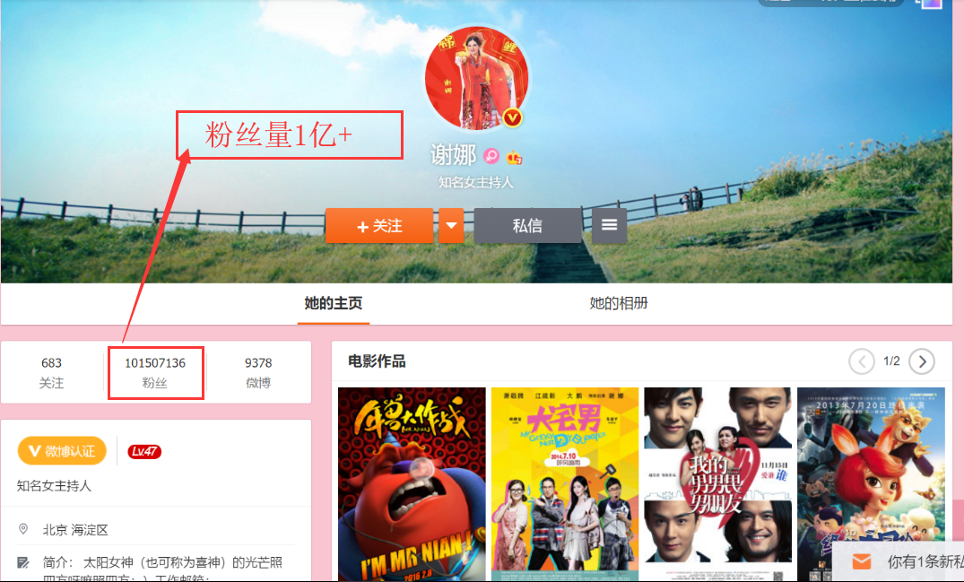

图1-1谢娜微博粉丝100,000,000+

#### （2）“产出”背景介绍

“产出”——粉丝为偶像修图制图、手绘、制作视频等行为。

“饭圈”——粉丝群体在追星过程中逐渐形成的自己的圈子。

“饭圈”人员大致可以分为以下四类：

1. 官方组织，如明星的官方后援会；

②具有号召力和众多粉丝的大粉；

③为偶像产出的粉丝；

④其他粉丝。

这四类粉丝在饭圈内扮演好自己的角色，各司其职。其中，为偶像产出的粉丝的主要任务是为偶像修图、制图或者制作视频等。这一类人的存在，促使PS、PR等软件的学习在近几年来大热。

### 1.1.2市场背景

随着粉丝文化的发展，粉丝对偶像的支持方式也越来越多元。除了最常见的演唱会、明星见面会等线下支持，在互联网上广泛传播偶像的影视视频、精修图片以吸引更多的人喜欢自己的偶像等线上支持方式也越来越流行。我们将线上支持偶像的方式进行分类，并以此为基础作为本网站教程的分类模块。目前分类为视频剪辑教程、修图教程、舞蹈教程和语言教程四大板块。

（1）视频剪辑教程市场

近年来随着互联网的发展，以网红为代表的自媒体呈现井喷式发展的态势，其中自制视频是自媒体发展的重要手段，而自媒体市场一定程度上反映了视频剪辑教程市场的需求量庞大的现状。

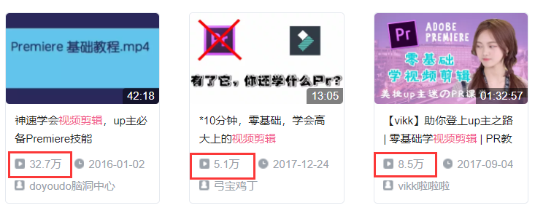

图1-2 在某视频网站搜索“视频剪辑”返回结果

（2）修图教程市场

以PS为代表的修图技术目前已广泛应用于各个领域，越来越多的人想要学习相关技术。腾讯课堂、网易云课堂、优设教程网等网站也开设了许多相关课程，如网易云课堂的《PS教程超级合辑》等。

但是，这个网站提供的视频教程普遍存在两个问题，一是精品课程需付费观看，二是呈现形式往往过于老套，不易让学习者保持持久的兴趣。

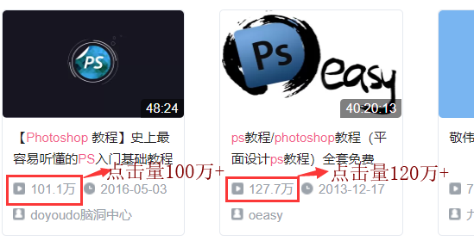

图1-3 在某视频网站搜“PS”返回结果

（3）舞蹈教程市场

目前街舞类选秀节目大热，也带动了大家对于学习舞蹈的热情。明星跳过的舞蹈更是深受粉丝的青睐，优质的单个舞蹈教程在互联网上的播放量和转发量也是数以万计。

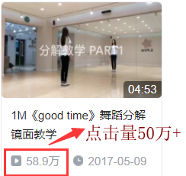

图1-4 某视频网站上舞蹈教程点击量超50万

（4）语言教程市场

随着我国对外开放水平以及国际文化的交流水平的提高，追星组的脚步也跨越了国度，韩国、日本还有欧美国家等艺人也成为国内粉丝的偶像。我们发现许多粉丝为了追星而学习偶像母语，如在互联网上韩语教程的单个点击量高达数万次。

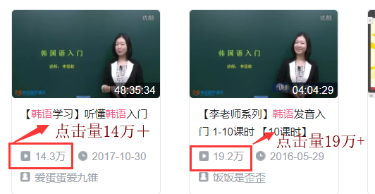

图1-5 在某视频网站上搜“韩语”返回结果

## 1.2系统开发意义

目前一些视频网站、教程网站、以粉丝作为客户主体的网站或App发展势头迅猛，但是一些粉丝群体很难再这些网站或者App中找到自己想要学习的内容，所以打造一款专为粉丝提供的学习教程有以下意义：

（1）为那些想要学习、但是在其他一些教程网站或者视频网站上很难保持兴趣的粉丝提供一款专属教程网站，实现粉丝教程个性化、定制化。很多教程网站或者视频网站对于粉丝来说形式内容过于枯燥，教程资源比较分散，所以粉丝学习者一是很难坚持下去，很多粉丝查找的的很多教程都是长篇大论型的，真正对于粉丝有用的内容可能寥寥无几，网站专为粉丝打造针对性教程，选取对粉丝最优意义的教程内容，教程从粉丝中来，到粉丝中去，更好地把握粉丝诉求，更好地打造粉丝专属网站；

（2）促使粉丝追星向积极方向推进。以往粉丝追星可能存在很多过激行为，比如追车影响交通安全、群聚吵闹妨碍公共秩序，甚至有在追星过程中迷失自己不珍惜生命的……但是事物均有两面性，撕去脑残粉的疯狂表象，还有更多优质、理性的粉丝。追星不仅满足了他们精神层面的需求，偶像的力量还引导他们做好事、成为更好的自己。打造此款粉丝专属网站可以让粉丝在享受偶像正能量的同时，提升个人技能。这就促使粉丝追星向积极方向推进。

（3）为企业提供营销思路。“better fans”粉丝专属教程网站对粉丝的信息搜寻行为的规律、特征和购买决策过程中的总体影响因素进行全面分析、深入、系统地研究，掌握客户的心理活动规律，这对于企业开发新产品、细分市场、制定营销策略有着重要的借鉴和帮助作用。

# 2.系统规划

## 2.1初步调查

### 2.1.1网民规模

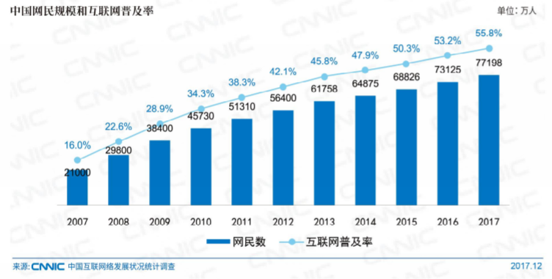中国互联网信息中心在《第41次 中国互联网发展状况统计报告》中提供数据，我国网民规模截至2017年12月已达到7.72亿，普及率达到55.8%，其中30岁以下的年轻网民高达4.08亿。

图2-1 中国网民规模和互联网普及率

同时在该统计报告中也提到2017年网络娱乐类应用用户规模均保持了高速增长，强烈的市场需求，政策的鼓励引导，企业的资源支持共同推动网络文化娱乐产业进入全面繁荣期。

### 2.1.2粉丝需求

通过在各大搜索平台对关键词进行检索来获得对各种教程的需求量。

针对于搜索平台bilibili网站、新浪微博、百度和三大视频网站（腾讯、优酷、爱奇艺），选择的关键词有饭制、视频、修图、舞蹈、语言。以下是数据整理。从数据整理中可以看出粉丝市场对这四大板块的关注度很高。

表2-1 饭制视频需求量

|  |  |  |
| --- | --- | --- |
|  | **返回数量** | **最大观看量** |
| **B站** | 999+ | 100万次 |
| **新浪微博** | 25546792 | 281万次 |
| **三大视频网站** | 999+ | 406万次 |
| **百度** | 6,320,000 |  |

表2-2 修图、制图需求量

|  |  |  |
| --- | --- | --- |
|  | **返回数量** | **最大观看量** |
| **B站** | 999+ | 100万次 |
| **新浪微博** | 25546792 | 281万次 |
| **三大视频网站** | 999+ | 406万次 |
| **百度** | 6,320,000 |  |

表2-3 舞蹈需求量

|  |  |  |
| --- | --- | --- |
|  | **返回数量** | **最大观看量** |
| **B站** | 999+ | 447.1万次 |
| **新浪微博** | 350579475 | 3394万次 |
| **三大视频网站** | 999+ | 3.4亿次 |
| **百度** | 37000000 |  |

表2-4 小语种需求量

|  |  |  |
| --- | --- | --- |
|  | **返回数量** | **最大观看量** |
| **B站** | 999+ | 14.2万次 |
| **新浪微博** | 21516758 | 325万次 |
| **三大视频网站** | 999+ | 182万次 |
| **百度** | 117400000 |  |

## 2.2系统基本模式

### 2.2.1系统商务模式

“Better fans”粉丝专属教程网站主要以视频制作、修图制图、舞蹈、小语种四个方为主要教程内容，所有教程所用教程均来自明星，除教程管理员初期上传部分基础教程外，其余教程都由粉丝自主上传，其中优秀教程可作为作为网站收费教程供其他学习者学习，其商务模式属于C2C模式。

### 2.2.2系统盈利模式

Better Fans的盈利模式分为会员注册费收入、广告收入、不定期活动收入和网站虚拟货币提成四种。

（1）会员注册收入

网站用户分为普通用户和VIP会员两种，VIP会员享受各种福利，包括高级头像挂件、高级皮肤，付费视频免费观看、自定义屏蔽广告等。注册普通用户实行免费制度，注册VIP会员按月收费，收费标准为15元/月，季度VIP和年度VIP都会相对优惠。新用户有7天VIP会员体验时间，7天内免费体验VIP会员各项服务，7天之后自动降成普通用户。

（2）广告收入

多数网站广告占很大篇幅，让大量商家注入网站，虽然对网站资金运转起到很大帮助，但也产生了另一方面问题，就是对用户的吸引力下降，使用户对网站的厌恶度增加。因此本网站创新广告赞助模式。

赞助商提供企业专属标志或logo，网站设计人员综合考虑网站总体美观程度，把logo合理的设计在网站页面上，如弹幕尾处等，与视频推荐交叉滚动播放，平均播放时间预计在2分钟一次。同时如果登陆用户是网站会员，则有取消网站上各处商家logo的权利，此为会员专有福利。

（3）虚拟货币提成

本网站实行虚拟货币，严格按照国家对虚拟货币规定准则，在合乎法律法规的前提下制定如下制度：

a.人民币与虚拟货币（简称乐币）兑换原则。1元等于5乐币；

b.实行优惠充值活动，如一次性兑换100乐币，优惠5%，一次性兑换200乐币，优惠8%，一次性兑换500乐币，优惠12%。节假日期间更有其他优惠活动；

c.乐币赚取方法，每日签到，获得1乐币，连续签到七天以上，每天获得2枚乐币；

d.网站设置悬赏榜栏目。用户定制视频可以通过悬赏榜找江湖高手制作，悬赏最低金额为30乐币，接任务的人要按要求在规定时间内完成，付费方审核后，可得到相应报酬。平台收取5%的支持费用；

e.用户可以用乐币购买鲜花、钻石等，为自己喜欢的视频打赏，平台收取5%的费用。

## 2.3可行性分析

### 2.3.1技术可行性

**（1）技术特点**

本教程对软件和硬件的技术要求不高，目前开发该系统的技术已经相当成熟，只要搭建好开发平台即可顺利实现网站开发，因此在技术方面是可行的。

**（2）技术风险及规避方法**

本人虽说参加过一些系统开发与搭建，但是之前也都是团队合作，自己一人也没有完全是一个人实现系统的经历。但是之前的系统开发与搭建过程自己全程亲身参与，并且还跟技术导师全程交流。在系统开发过程中若遇到问题自己不能解决的，会及时向小伙伴和老师交流的。

**（3）易用性及用户使用门槛**

粉丝群体整体以年轻人为主，初中生高中生大学生是追星的主体人群，以及步入职场不久的员工，这一部分人对互联网应用以及新产品的接受度很高，所以本教程极具易用性，不会存在大的使用难度。

### 2.3.2经济可行性

本教程网站网成本费用很低，基本除了必要的人力成本，只需要一台标准配置的计算机以及相关软件，因此在经济方面是可行的。一些硬软件成本、推广运营成本、维护成本以及其他成本根据后续实际情况进行分析。

### 2.3.3环境可行性

网络粉丝教程在一定程度上可以缓解粉丝盲目追星问题，在追星过程中学习技能也是一种不错的选择。网站内容符合道德标准，符合大众审美，符合国家政策以及相关法律法规，因此在社会环境方面也是可行的。

# 3.系统分析

## 3.1系统需求分析

### 3.1.1系统功能需求

### （1）前台功能需求

Better fans粉丝网络教程前台子系统主要为明星粉丝提供“产出”教程的相关服务，包括注册登录管理、教程管理、个人中心、会员管理、论坛讨论、新手导航六个部分。

* 注册登录管理：用户通过账号密码进行登录，没有账号的先进行注册再登录，使用无效或错误的用户名或密码会得到错误提示信息。
* 教程管理：用户可以观看、点赞、转发、收藏其他用户的优质教程，用户达到一定等级就可以上传个人教程，对个人教程进行修改、分类、删除等操作。
* 个人中心：个人中心主要分为以下几个方面：①个人信息：显示用户基本资料，可以管理基本信息；②我的教程：用户上传的教程集合；③我的收藏：用户收藏的教程集合；④我的帖子：用户在讨论区发表的帖子集合；
* 会员管理：达到一定等级的用户可以成为会员，用户也可以直接付费成为会员，享受个性化管理、会员特权。
* 论坛讨论：论坛讨论主要分为以下几个方面：①标题栏：用于放置网站logo和名称以及宣传语和搜索框；②导航栏：用于放置网站的导航链接；③发帖区：发帖区分为两个部分，左边是四个按钮，对应于网站的四个主要内容——视频教程、修图制图、舞蹈教程及小语种教程；④搜索框：该搜索框主要用来搜索相关内容的帖子；⑤大家在讨论：当下参与人数较多的帖子。
* 新手导航：对于初次使用该教程网站的用户，可以查看新手导航以便正确的使用该网站。

**（2）后台功能需求**

Better fans粉丝网络教程后台子系统是为系统信息管理、教程管理、会员管理设计的，登录子系统后，系统管理员可以对各类信息进行管理，教程管理员可以对基础教程、用户个人教程进行管理等。

* 系统信息管理：系统管理员需要对各类信息进行管理，包括用户信息、会员信息、论坛信息等；
* 教程管理：教程管理员需要上传基础视频教程（作为网站最初教程内容，以供用户观看、学习），对个人用户上传的教程进行审核、分类、删除等操作。
* 会员管理：分配会员权限

### 3.1.2非功能性需求

**（1）安全性需求**

* 业务系统使用RBAC实现权限模型
* 不在本地cookie中存储任何用户敏感信息

**（2）性能需求**

* 系统能承载100人同时在线使用
* 一级页面响应时间不超过3秒

**（3）可用性需求**

* 系统能支撑24*7运行
* 数据库系统支持定期自动备份

**（4）可扩展性需求**

* 系统必须能有效的进行扩展以适应业务量增加的需求
* 系统的任意模块的更新/上线不影响在线运行系统

**（5）排错性需求**

* 系统有完备的运行日志
* 系统有完备的监控通知机制

### 3.1.3接口需求

* 系统用户界面采用B/S架构
* 系统教程界面简单易用
* 系统用户界面菜单层级不超过3级
* 系统对于异常用户操作有明确和友好的提示

## 3.2结构化系统逻辑模型

结构化系统分析法主要采用功能层次图、数据流程图、数据字典以及处理逻辑描述工具建立系统逻辑模型。

### 3.2.1功能层次图

功能层次图用于描述从系统目标到系统各项功能的层次关系，通过对系统功能需求的分析，可得出better fans教程网站功能层次图，如图1所示。

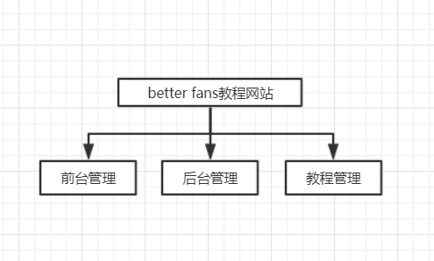

（a）

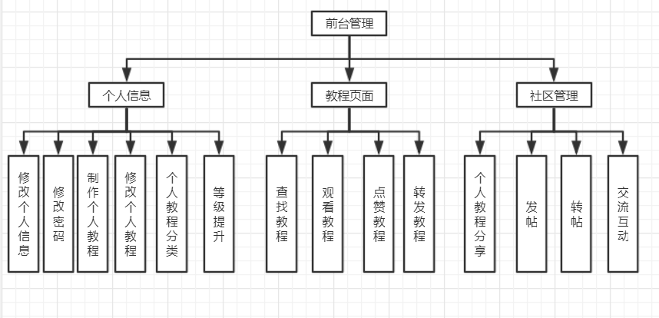

（b）

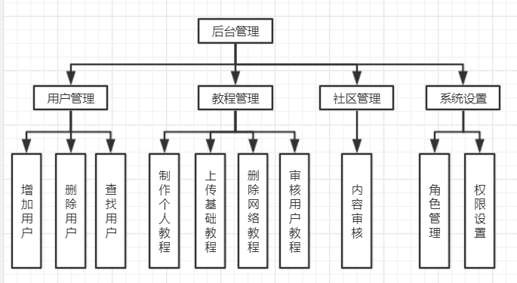

（c）

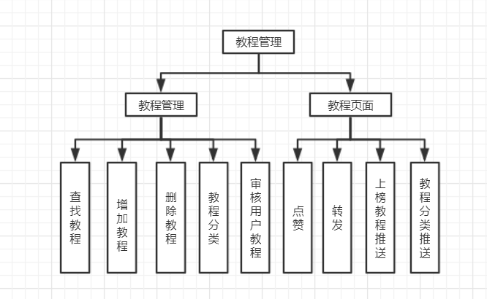

（d）

图3-1 Better fans粉丝教程网站——功能层次图

（a）Betterfans教程网站功能层次图 （b）“前台管理”功能层次图

（c）“后台管理”功能层次图 （d）“教程管理”功能层次图

### 3.2.2数据流程图

数据流程图描述系统内数据流动、处理和存储的逻辑关系，主要用于解释系统功能的实现流程，是在功能层次图的基础上绘制的。根据Better fans粉丝教程网站的功能层次图，可画出该网站的数据流程图，如图3-2到图3-7所示。

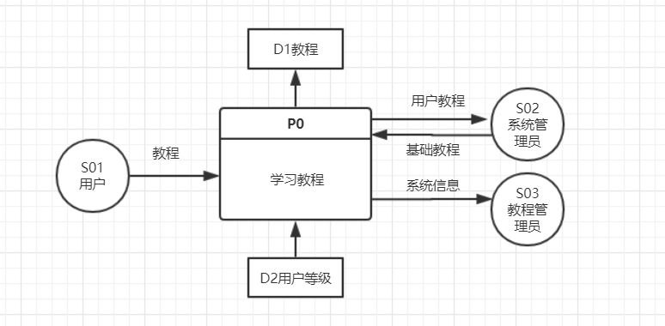

图3-2 Better fans教程网站—顶层数据流程图

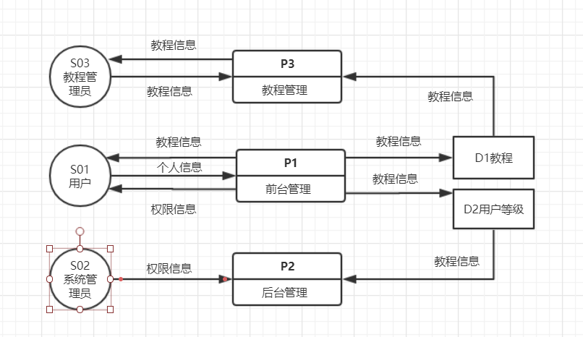

图3-3 Better fans教程网站—第一层数据流程图

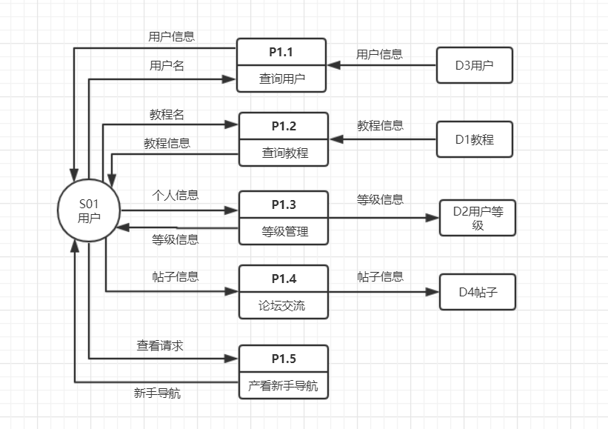

（a）

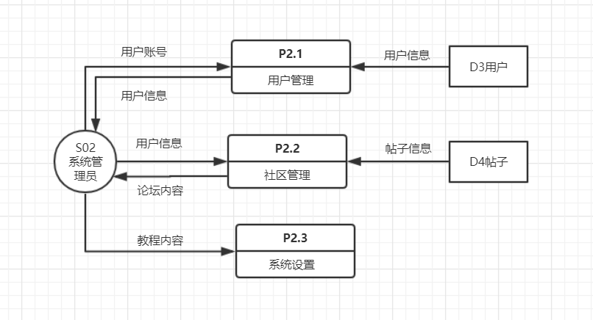

（b）

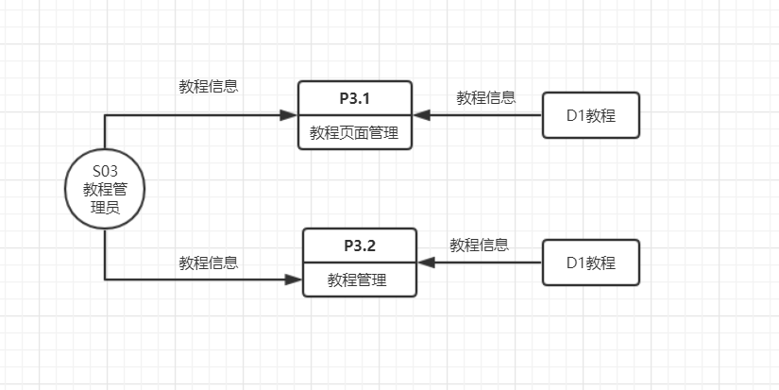

（c）

图3-4 Better fans教程网站—第二层数据流程图

（a）“前台管理”数据流程图（b）“后台管理”数据流程图（c）“教程管理”数据流程图

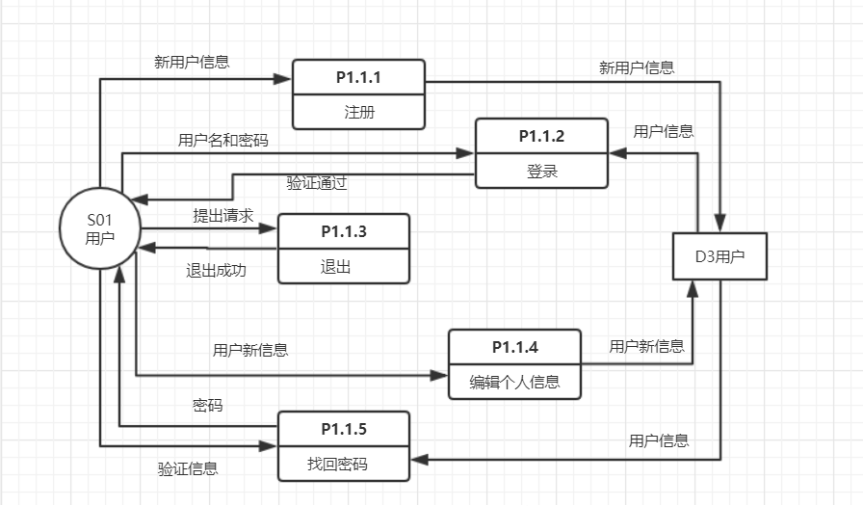

（a）

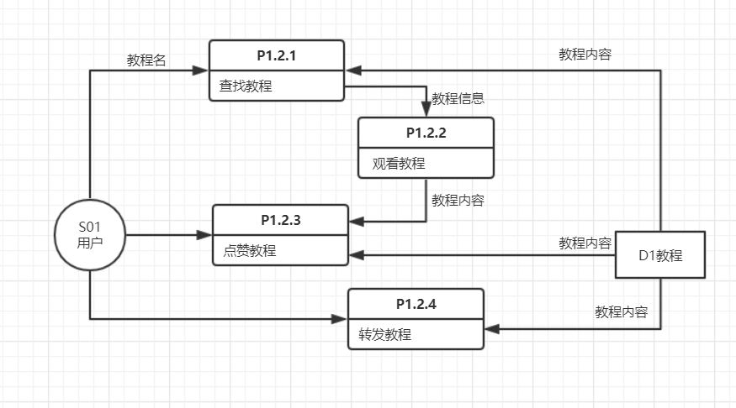

（b）

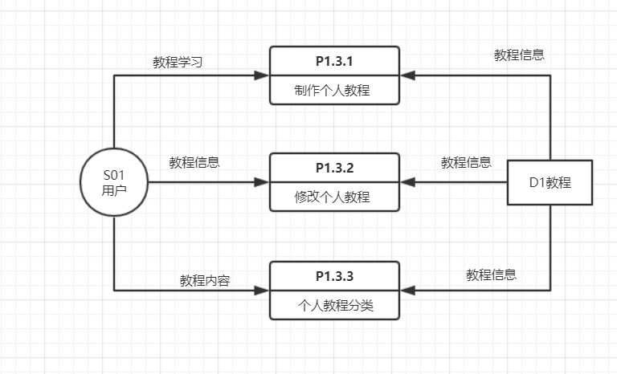

（c）

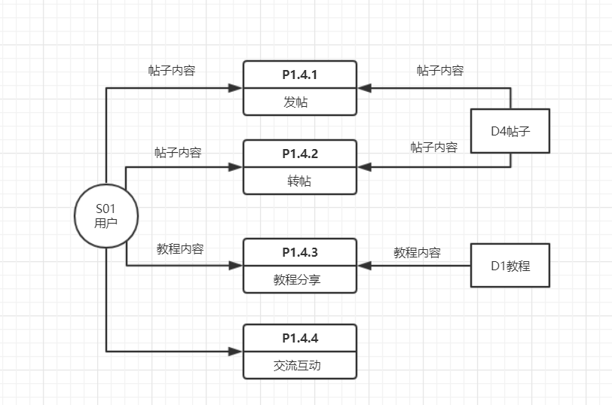

（d）

图3-5 Better fans教程网站—第三层数据流程图

（a）“个人信息管理”数据流程图 （b）“教程页面”数据流程图

（c）“个人信息”数据流程图 （d）“社区管理”数据流程图

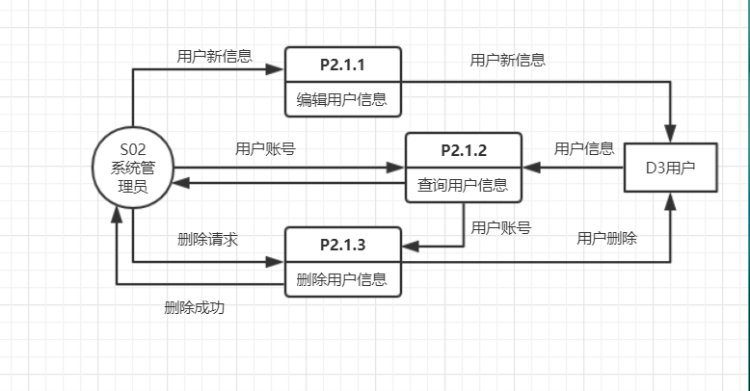

（a）

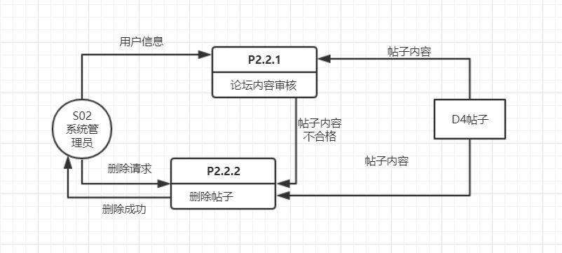

(b)

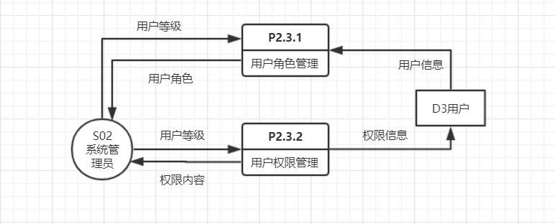

（c）

图3-6 Better fans教程网站—第三层数据流程图（续）

（a）“用户管理”数据流程图（b）“社区管理”数据流程图（c）“系统设置”数据流程图

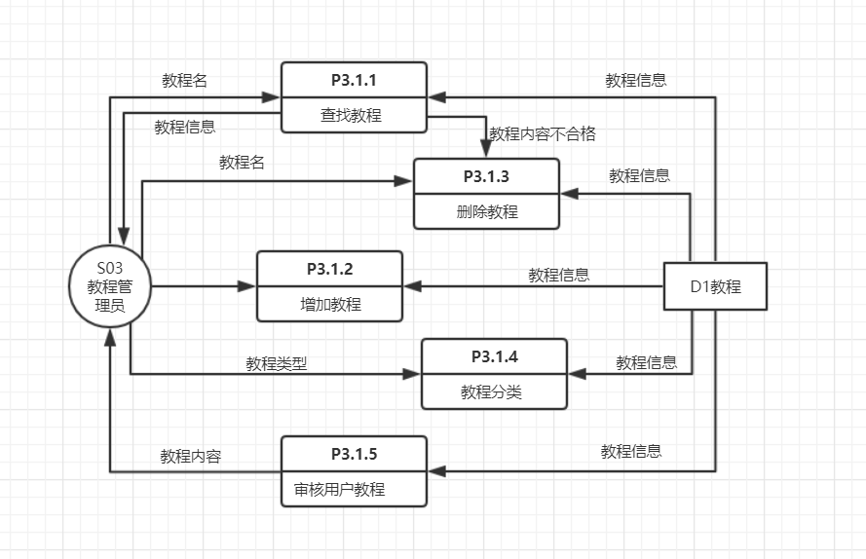

（a）

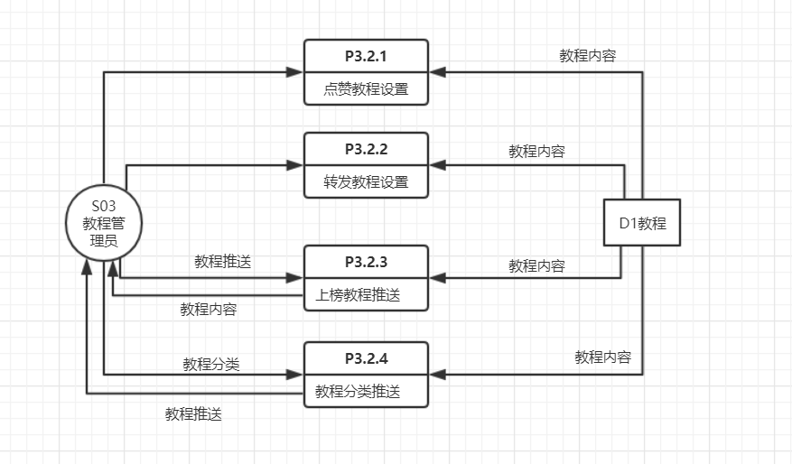

（b）

图3-7 Better fans教程网站—第三层数据流程图（续）

（a）“教程管理”数据流程图（b）“教程页面管理”数据流程图

### 3.2.3数据字典

数据字典用于解释最底层数据流程图中较复杂或者不易理解的数据处理、数据流、数据存储、数据项以及外部实体，通过对Better fans粉丝教程网站各元素的分析，确定对其中以下元素进行解释如表1~表9所示

表3-1 数据字典—数据处理（编号：P1.2.4）

|  |  |
| --- | --- |
| 编号 | P1.2.4 |
| 名称 | 转发教程 |
| 简述 | 用户对自己喜欢的教程进行性转载分享 |
| 输入数据流 | 教程内容 |
| 处理过程 | 用户在学习教程过程中遇到自己喜欢的教程，或者想要把这些教程分享给论坛的其他用户可以进行转发。 |
| 输出数据流 | 教程内容 |

表3-2 数据字典—数据处理（编号：P1.3.3）

|  |  |
| --- | --- |
| 编号 | P1.3.3 |
| 名称 | 个人教程分类 |
| 简述 | 用户对自己制作的教程进行分类 |
| 输入数据流 | 教程信息 |
| 处理过程 | 用户可以对自己制作的教程进行分类，分为视频教程、图片教程、小语种教程、舞蹈教程等，这样便于用户进行个人教管理。 |
| 输出数据流 | 教程信息 |

表3-3 数据字典—数据处理（编号：P1.4.1）

|  |  |
| --- | --- |
| 编号 | P1.4.1 |
| 名称 | 发帖 |
| 简述 | 用户可以把自己学习教程的心得感受发表出来 |
| 输入数据流 | 帖子内容 |
| 处理过程 | 用户可以对把自己学习教程的心得感受发表到论坛，其他用户会看到帖子信息，可以进行点赞、评论、转发。 |
| 输出数据流 | 帖子内容 |

表3-4 数据字典—数据处理（编号：P2.2.1）

|  |  |
| --- | --- |
| 编号 | P2.2.1 |
| 名称 | 论坛内容审核 |
| 简述 | 系统管理员对用户论坛内容审核评定 |
| 输入数据流 | 用户信息、帖子内容 |
| 处理过程 | 系统管理员对用户发表到论坛的帖子内容进行审核，审核其是否符合法律法规、社会道德等，如果不符合则予以删除。 |
| 输出数据流 | 帖子内容 |

表3-5 数据字典—数据处理（编号：P3.2.3）

|  |  |
| --- | --- |
| 编号 | P3.2.3 |
| 名称 | 上榜教程推送 |
| 简述 | 对本周内点击量排名靠前的教程进行推送 |
| 输入数据流 | 教程内容 |
| 处理过程 | 网站首页设置专门的推送区，用来推送每周点击量排名前五的教程 |
| 输出数据流 | 教程推送 |

表3-6 数据字典—数据处理（编号：P3.2.4）

|  |  |
| --- | --- |
| 编号 | P3.2.4 |
| 名称 | 教程分类推送 |
| 简述 | 对本周内点击量排名靠前的各类教程进行推送 |
| 输入数据流 | 教程内容 |
| 处理过程 | 网站首页设置专门的不同类型教程推送区，用来推送每周点击量排名前五的各类教程，分别有视频教程、修图制图教程、小语种教程、舞蹈教程。 |
| 输出数据流 | 教程推送 |

表3-7 数据字典—数据流（编号：F2.3—01）

|  |  |
| --- | --- |
| 编号 | F2.3—01 |
| 名称 | 用户等级 |
| 简述 | 系统管理员给用户分配角色时依据用户等级，等级对应相应角色 |
| 数据流来源 | 用户信息 |
| 数据流去向 | 系统管理员 |
| 数据流组成 | 用户账号+用户名+用户积分 |
| 流量 |  |

表3-8 数据字典—外部实体（编号：S02）

|  |  |
| --- | --- |
| 编号 | S02 |
| 名称 | 系统管理员 |
| 简述 | 具有对整个系统进行管理维护的权限，主要负责用户、社区、权限管理 |
| 输入数据流 | 系统管理员对系统各类信息进行管理时输入的数据 |
| 输出数据流 | 系统返回给系统管理员的反馈信息 |

表3-9 数据字典—外部实体（编号：S03）

|  |  |
| --- | --- |
| 编号 | S03 |
| 名称 | 教程管理员 |
| 简述 | 主要负责网站基础教程的管理和用户个人教程的审核 |
| 输入数据流 | 教程管理员对基础教程和用户个人教程管理时输入的数据 |
| 输出数据流 | 系统返回给教程管理员的反馈信息 |

## 3.3面向对象系统逻辑模型

面向对象系统分析主要通过画用例图、编写用例文档、画分析类图和活动图来建立系统逻辑模型。

### 3.3.1用例图

用例图用于描述系统的功能及操作者，Better fans粉丝教程网站的执行者包括用户、会员、系统管理员、教程管理员，这四类执行者也是系统的固定用户，可以直接登录网站进行相应操作，由于这四类都执行“注册”、“登录”、“退出”操作，从系统优化的角度，可以抽象出它们的父类“使用者”。根据需求分析可以确定本系统的功能需求，进一步分析执行者和系统之间的关系，可绘制出用例图，如图8所示。

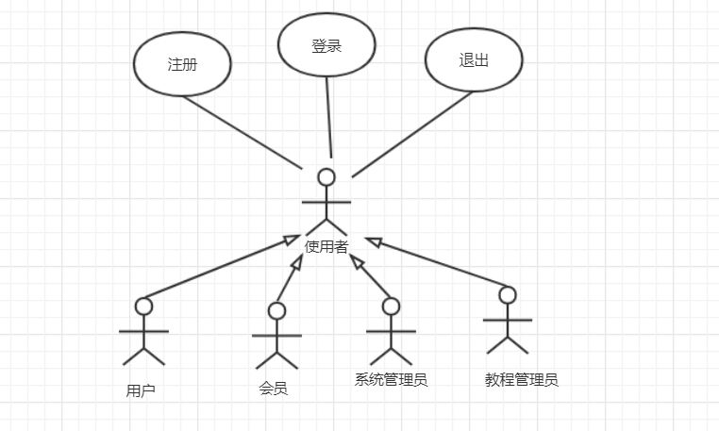

（a）

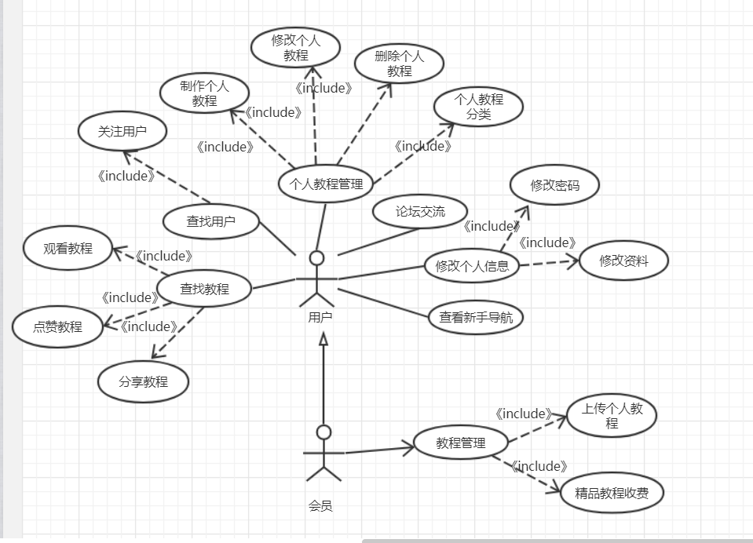

（b）

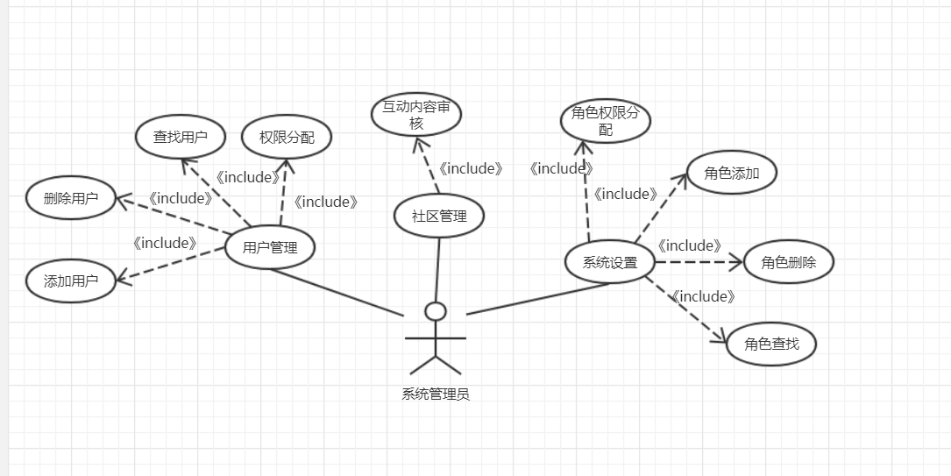

（c）

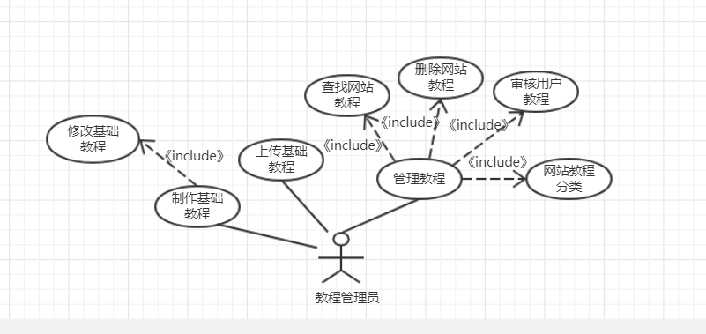

（d）

图3-8 Better fans教程网站—用例图

（a）“用户管理”用例图（b）“前台管理”用例图

（c）“后台管理”用例图（d）“教程管理”用例图

### 3.3.2用例文档

用例文档以文件的形式描述了用例执行的事件流程，用于解释系统用例的逻辑流程。下面以“注册登录网站”、“上传个人教程”、“用户权限分配”、“审核用户教程”四个用例为代表阐述Better fans 教程网站的用例执行流程，分别见表10，表11，表12，表13.

表3-10 “注册登录网站”用例文档

|  |
| --- |
| 用例名称：注册登录网站 |
| 执行者：用户 |
| 简要说明：  用户需要注册用户密码以便登录网站查看内容 |
| 基本事件流：  1、用户打开系统登录页面进行点击注册按钮；  2、填写好账号密码等信息后点击保存；  3、返回登录界面，输入账号密码登录网站。 |

表3-11 “上传个人教程”用例文档

|  |
| --- |
| 用例名称：上传个人视频 |
| 执行者：会员 |
| 简要说明：  达到一定等级的用户即会员可以上传个人制作的教程 |
| 基本事件流：  1、会员将制作好的教程上传至网站教程管理员处；  2、由教程管理员审核教程；  3、审核合格则会员教程会被分类到教程库中，如果社合不合格将被退回给会员用户修改。 |

表3-12 “用户权限分配”用例文档

|  |
| --- |
| 用例名称：用户权限分配 |
| 执行者：系统管理员 |
| 简要说明：  系统管理员为网站用户分为不同等级，等级越高权限越大。 |
| 基本事件流：  1、网站用户在网站活跃程度提高，会有等级升级；  2、系统管理员需要对应网站用户相应的等级对其分配角色；  3、不同的角色拥有不同的权限；  4、给用户分配不同的权限，用户就会有不同的特权。 |

表3-13 “审核用户教程”用例文档

|  |
| --- |
| 用例名称：社和用户教程 |
| 执行者：教程管理员 |
| 简要说明：  用户上传的教程需要由教程管理员审核之后才能加入到网站教程库 |
| 基本事件流：  1、教程管理员接受会员上传的自制教程；  2、审核其中的内容是否符合法律法规、道德规范等；  3、若教程合格，则教程管理员将教程加入到教程库中，并归属于视频教程、文章教程、小语种教程、舞蹈教程等几大类中。 |

### 3.3.3分析类图

分析类图指明了参与用例的类及其之间的关系，用于从类的角度描述系统用例的实现步骤。图9至图12分别是“注册登录网站”、“上传个人教程”、“用户权限分配”、“审核用户教程”这四个用例分析类图。

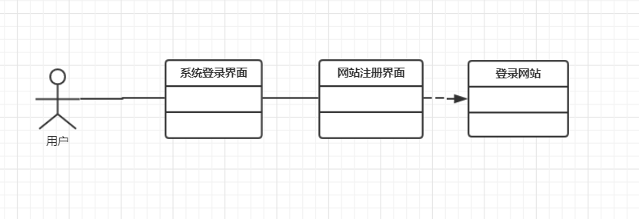

图3-9 “注册登录网站”用例分析类图

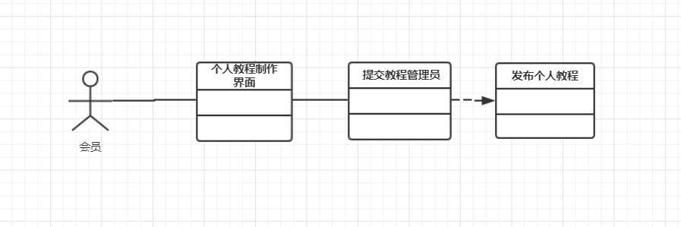

图3-10 “上传个人教程”用例分析类图

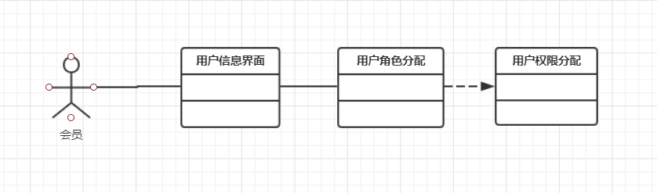

图3-11 “用户权限分配”用例分析类图

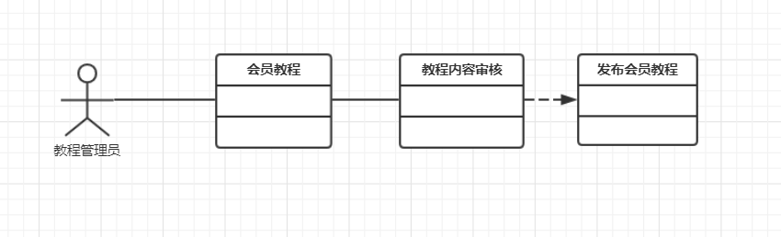

图3-12 “审核用户教程”用例分析类图

### 3.3.4活动图

活动图是以图形的形式描述了实现用例序偶要进行的各项活动，可以作为系统用例的流程说明图。图13至图16分别是“注册登录网站”、“上传个人教程”、“用户权限分配”、“审核用户教程”这四个用例的活动图。

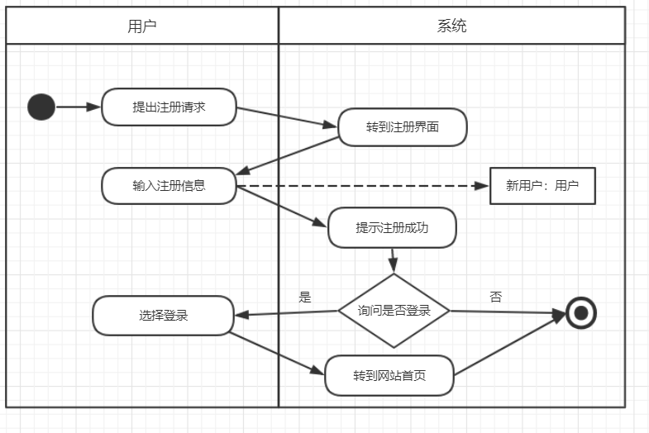

图3-13“注册登录网站”用例活动图

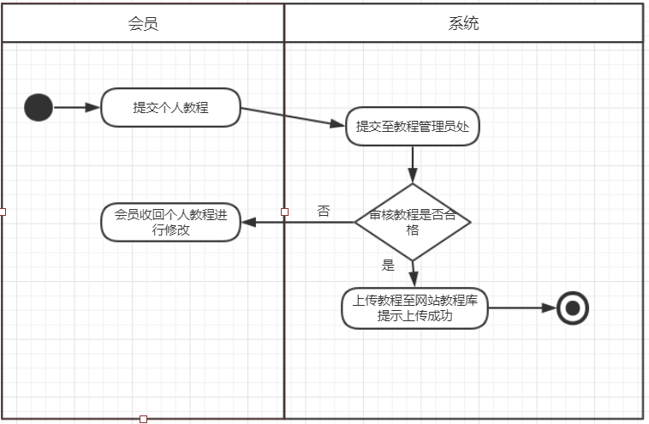

图3-14“上传个人教程”用例活动图

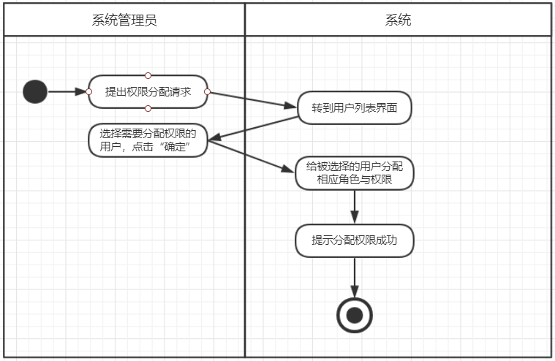

图3-15 “用户权限分配”用例活动图

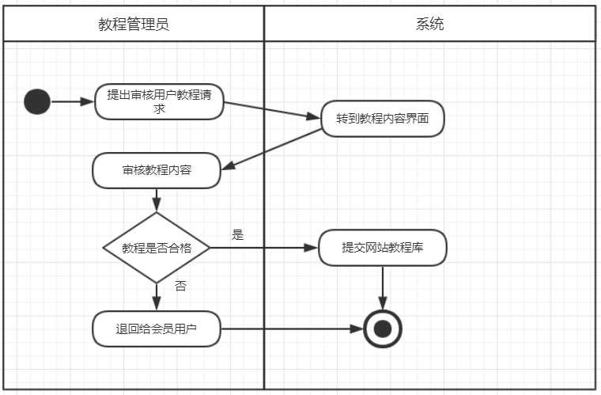

图3-16 “审核用户教程”用例活动图

# 4系统设计

## 4.1系统运行平台

系统运行平台主要由网络通信平台、硬件平台和软件平台构成，表4-1是“Better fans”粉丝专属教程网站运行平台的基本配置。

表4-1系统运行平台

|  |  |  |
| --- | --- | --- |
| 网络通讯平台 |  |  |
| 计算机硬件配置 | CPU |  |
| 内存 |  |
| 硬盘占用 |  |
| 显示器 |  |
| 应用软件配置 | 网络操作系统 |  |
| Web应用服务器 |  |
| 数据库管理系统 |  |
| 开发语言及工具 | Java/jsp,,Eclipse |

## 4.2应用系统设计

### 4.2.1系统体系结构设计

### 4.2.2应用程序模块设计

（1）顺序图

顺序图主要描述用例所涉及的相关对象及对象间的动态交互关系，用于解释系统用例的实现过程。图4-1至图4- 分别对系统中的“注册登录网站”、“上传个人教程”、“用户权限分配”、“审核用户教程”这4个用例采用顺序图描述其执行过程。

（2）协作图

### 4.2.3数据库设计

### 4.2.4系统网站设计

### 4.2.5支付系统设计

### 4.2.6安全系统设计